郑州移动在线选号官网网页版

郑州移动在线选号官网网页版：轻松选号，畅享通信生活

随着科技的不断发展，通信行业也在不断创新，为广大用户带来更加便捷的服务。郑州移动作为我国通信行业的领军企业，为满足广大用户的个性化需求，推出了郑州移动在线选号官网网页版，让用户足不出户即可轻松选号，畅享通信生活。

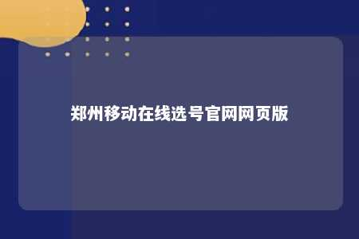

一、郑州移动在线选号官网网页版简介

郑州移动在线选号官网网页版是郑州移动为用户提供的便捷选号平台，用户可通过网页版在线浏览、筛选、购买心仪的手机号码。该平台涵盖了各种号段、套餐，满足不同用户的需求，让用户轻松找到心仪的手机号码。

二、郑州移动在线选号官网网页版优势

1. 足不出户，轻松选号：用户只需登录郑州移动在线选号官网网页版，即可在线浏览、筛选、购买心仪的手机号码，省去了线下跑营业厅的时间。
2. 号段丰富，满足个性化需求：郑州移动在线选号官网网页版涵盖了各种号段，如吉祥号、生日号、顺子号等，满足用户个性化需求。
3. 套餐灵活，优惠多多：用户可根据自己的需求，选择合适的套餐，享受更多优惠。
4. 专业客服，贴心服务：郑州移动在线选号官网网页版设有专业客服，为用户提供咨询、解答等服务，让用户无忧选号。

三、郑州移动在线选号官网网页版操作指南

1. 打开浏览器，输入郑州移动在线选号官网网页版地址。
2. 点击“登录”或“注册”，登录或注册成为郑州移动用户。
3. 进入选号页面，根据喜好和需求，筛选心仪的手机号码。
4. 选择合适的套餐，确认订单。
5. 提交订单，等待审核。
6. 审核通过后，即可享受通信服务。

四、结语

郑州移动在线选号官网网页版为广大用户提供了便捷、高效的选号服务，让用户轻松找到心仪的手机号码，畅享通信生活。赶快来体验吧！

文章地址：<https://www.yyzq.team/post/427276.html>